Ονοματεπώνυμο λειτουργού: Ανδρέας Γεωργούδης
Πληροφορίες για το υλικό για ΕΚΠΑΙΔΕΥΤΙΚΟΥΣ:
ΘΕΜΑΤΙΚΗ ΠΕΡΙΟΧΗ/ΓΝΩΣΤΙΚΟ ΑΝΤΙΚΕΙΜΕΝΟ/ΕΝΟΤΗΤΑ/ΚΕΦΑΛΑΙΟ:
Εξ Αποστάσεως Εκπαίδευση
ΒΑΘΜΙΔΑ (επιλογή και περισσοτέρων της μίας):  Εκπαιδευτικοί Προσχολικής  Εκπαιδευτικοί Δημοτικής  Εκπαιδευτικοί Μέσης και ΜΤΕΕΚ | ΕΙΔΟΣ ΥΛΙΚΟΥ (επιλογή και περισσοτέρων του ενός):  Κείμενο  Παρουσίαση  Πείραμα/προσομοίωση  Βίντεο  Ήχος  Εκπαιδευτικό παιχνίδι  Ιστοσελίδα  Εικόνα  Άλλο (σημειώστε): Πύλη
ΕΚΠΑΙΔΕΥΤΙΚΗ ΠΥΛΗ – ΑΠΟΘΕΤΗΡΙΟ: «ΦΩΤΟΔΕΝΤΡΟ»

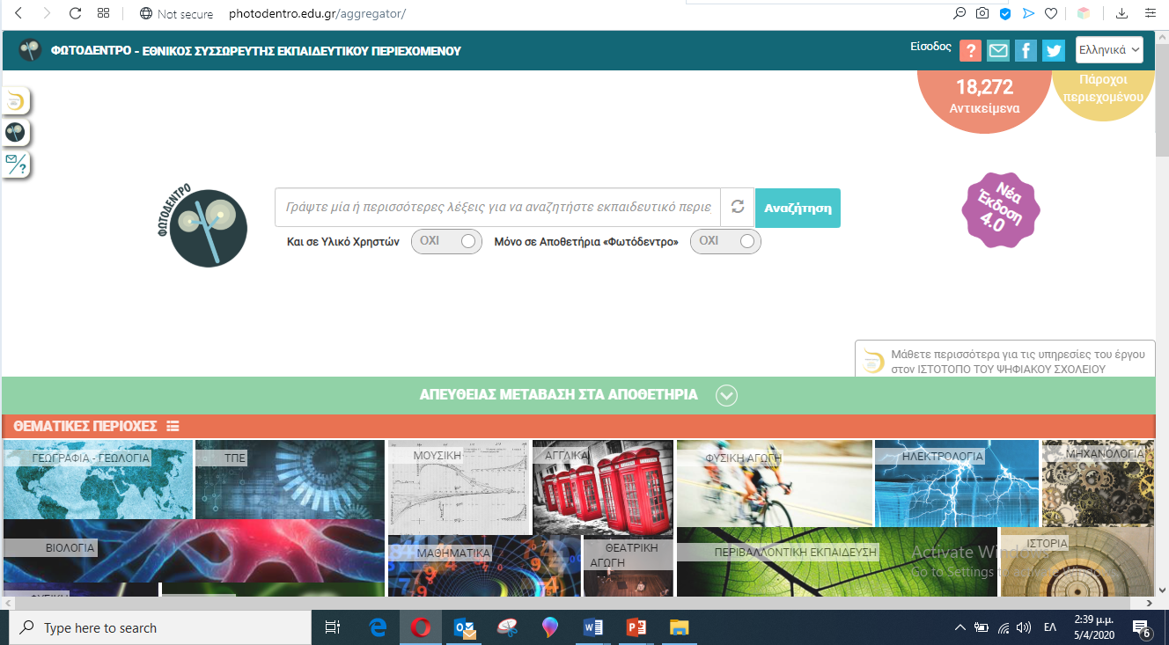

http://photodentro.edu.gr/aggregator/

Το Φωτόδεντρο είναι ο Εθνικός Συσσωρευτής Εκπαιδευτικού Περιεχομένου για την Πρωτοβάθμια και τη Δευτεροβάθμια εκπαίδευση. Αποτελεί την κεντρική e-υπηρεσία του Υπουργείου Παιδείας της Ελληνικής Δημοκρατίας για την ενοποιημένη αναζήτηση και διάθεση ψηφιακού εκπαιδευτικού περιεχομένου στα σχολεία. Είναι ανοιχτό σε όλους, μαθητές, δασκάλους, γονείς αλλά και κάθε ενδιαφερόμενο.

Στο Φωτόδεντρο - Συσσωρευτή Εκπαιδευτικού Περιεχομένου μπορείτε να αναζητήσετε με ενιαίο τρόπο και από ένα κεντρικό σημείο, ψηφιακό εκπαιδευτικό υλικό για τη σχολική εκπαίδευση, που βρίσκεται είτε στα αποθετήρια «Φωτόδεντρο» είτε σε άλλα, «εξωτερικά» αποθετήρια ή εκπαιδευτικές πύλες. Όλο το υλικό, που είναι διαθέσιμο μέσα από τον Εθνικό Συσσωρευτή Εκπαιδευτικού Περιεχομένου «Φωτόδεντρο», διατίθεται ελεύθερα, με την άδεια Creative Commons CC BY-NC-SA ή με άλλη παρόμοια, πιο ανοιχτή άδεια χρήσης.

- Μαθησιακά Αντικείμενα (Learning Objects) (Πανελλήνιο Αποθετήριο Μαθησιακών Αντικειμένων)

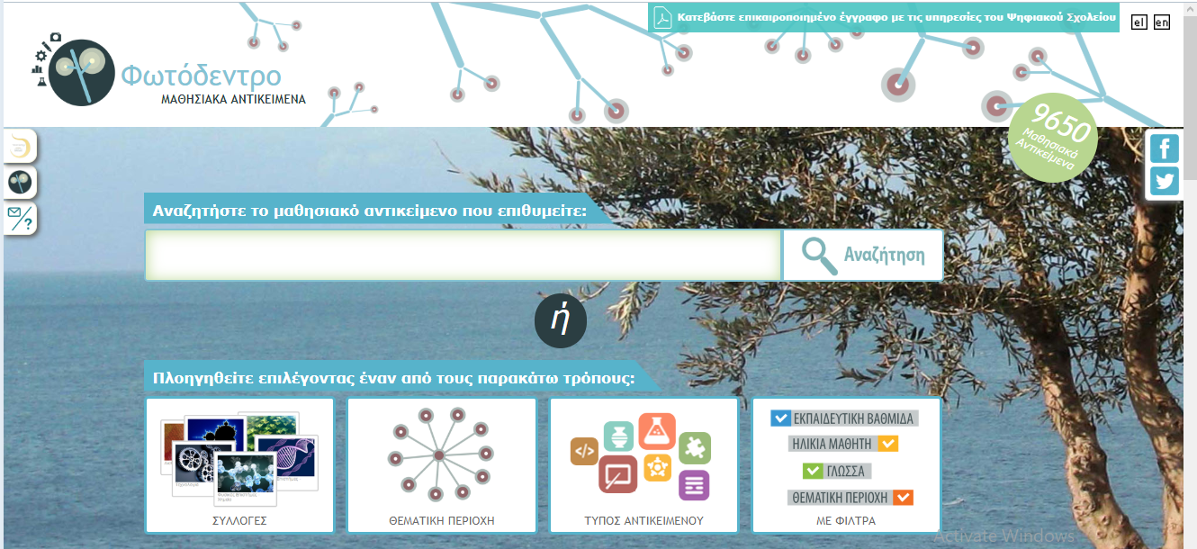

http://photodentro.edu.gr/lor/

Τα Μαθησιακά Αντικείμενα είναι αυτόνομες και επαναχρησιμοποιήσιμες μονάδες ψηφιακού υλικού που μπορούν να ενταχθούν μέσα σε εκπαιδευτικές δραστηριότητες για την υποστήριξη της διδασκαλίας και της μάθησης. Σε αυτά περιλαμβάνονται προσομοιώσεις, οπτικοποιήσεις, πειράματα, ασκήσεις, εκπαιδευτικά παιχνίδια, χάρτες, εικόνες, ηχητικά, χρονογραμμές, γλωσσάρια κ.ά. Στην πλειοψηφία τους λειτουργούν άμεσα μέσα σε περιβάλλον φυλλομετρητή (web browser).

Εδώ θα βρείτε 9.650 Μαθησιακά Αντικείμενα. που καλύπτουν ένα ευρύ φάσμα μαθημάτων Δημοτικού, Γυμνασίου, Γενικού Λυκείου, ΕΠΑ.Λ. και Προσχολικής Εκπαίδευσης:

- Μαθηματικά (2.229)  - Φυσική (440)  - Χημεία (446)  - Βιολογία (399)  - Γεωγραφία-Γεωλογία (965)  - Πληροφορική (501)  - Θρησκευτικά (1563)  - Ιστορία (473)  - Μουσική (95)  - Εικαστικά (238)  - Θεατρική Αγωγή (29) | - Περιβαλλοντική Εκπ./EAA (26)  - Νέα Ελληνική Γλώσσα (111)  - Νεοελληνική Λογοτεχνία (710)  - Σχεδιασμός και Τεχνολογία (27)  - Φυσική Αγωγή (28)  - Αγγλικά (965)  - Γαλλικά (227)  - Γερμανικά (98)  - Προσχολική Αγωγή (34)  - Μηχανολογία ΕΠΑ.Λ. (25)  - Ηλεκτρολογία ΕΠΑ.Λ. (21)
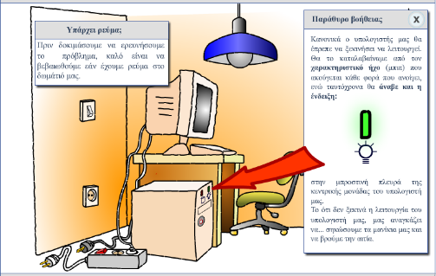
Παράδειγμα Μαθησιακού Αντικειμένου Αρ. 1 :
ΤΙΤΛΟΣ: Όταν ο υπολογιστής μας δεν λειτουργεί!
ΠΕΡΙΓΡΑΦΗ: Διαδραστική προσομοίωση των ενεργειών ελέγχου της τροφοδοσίας με ρεύμα ενός υπολογιστή, ώστε να λειτουργεί κανονικά.
ΣΗΜΕΙΩΣΕΙΣ ΓΙΑ ΔΙΔΑΚΤΙΚΗ ΑΞΙΟΠΟΙΗΣΗ:
Οι μαθητές διερευνούν και εξοικειώνονται με τρόπους αντιμετώπισης απλών τεχνικών προβλημάτων που σχετίζονται με την τροφοδοσία του υπολογιστή. Ο εκπαιδευτικός υποστηρίζει-καθοδηγεί τους μαθητές δημιουργώντας καταστάσεις διερευνητικής μάθησης και προκαλεί συζήτηση και ανταλλαγή ιδεών στην τάξη. http://photodentro.edu.gr/lor/r/8521/977?locale=el
Παράδειγμα Μαθησιακού Αντικειμένου Αρ. 2:
ΤΙΤΛΟΣ: Μελέτη τριφασικού κυκλώματος
http://photodentro.edu.gr/aggregator/lo/photodentro-lor-8521-10568
ΕΚΠΑΙΔΕΥΤΙΚΗ ΒΑΘΜΙΔΑ: Επαγγελματικό λύκειο (ΕΠΑ.Λ)
ΤΥΠΟΣ ΜΑΘΗΣΙΑΚΟΥ ΑΝΤΙΚΕΙΜΕΝΟΥ: Προσομοίωση, διερεύνηση
ΘΕΜΑΤΙΚΗ ΠΕΡΙΟΧΗ: Ηλεκτρολογία > Ηλεκτροτεχνία > Τριφασικό ρεύμα
ΠΕΡΙΓΡΑΦΗ: Προσομοίωση και δραστηριότητες διερεύνησης, με θέμα το τριφασικό σύστημα παροχής ηλεκτρικής ενέργειας και τη σημασία της παρουσίας σε αυτό του ουδέτερου αγωγού. Μέσω του μαθησιακού αντικειμένου, επιδιώκονται συγκεκριμένοι μαθησιακοί στόχοι και μέσω της προσομοίωσης, δίνεται στους μαθητές η δυνατότητα να παρατηρήσουν πώς επηρεάζεται η ένταση του ρεύματος και η τάση στους τρεις κλάδους ενός τριφασικού κυκλώματος, καθώς χειρίζονται δυναμικά μεταβολείς των τιμών των ωμικών αντιστάσεων που συνδέονται στις τρεις φάσεις. Στο μαθησιακό αντικείμενο περιλαμβάνονται, επίσης, στοιχεία θεωρίας και προτείνονται δραστηριότητες εφαρμογής και διερεύνησης.

Παράδειγμα Μαθησιακού Αντικειμένου Αρ. 3:
ΤΙΤΛΟΣ: ΑΙΣΘΗΤΗΡΕΣ ΑΥΤΟΚΙΝΗΤΟΥ - ΣΥΣΤΗΜΑ ΨΕΚΑΣΜΟΥ
http://photodentro.edu.gr/aggregator/lo/photodentro-lor-8521-11317
ΕΚΠΑΙΔΕΥΤΙΚΗ ΒΑΘΜΙΔΑ: Επαγγελματικό λύκειο (ΕΠΑ.Λ)
ΤΥΠΟΣ ΜΑΘΗΣΙΑΚΟΥ ΑΝΤΙΚΕΙΜΕΝΟΥ: Προσομοίωση, διερεύνηση
ΘΕΜΑΤΙΚΗ ΠΕΡΙΟΧΗ: Μηχανολογία > Τεχνολογία Αυτοκινήτων > Συστήματα ελέγχου και διαγνώσεων
ΠΕΡΙΓΡΑΦΗ: Δυναμική οπτική αναπαράσταση της λειτουργίας του συστήματος ψεκασμού βενζίνης, με ηλεκτρονική μονάδα ελέγχου και ορισμένους βασικούς αισθητήρες και ενεργοποιητές. Στόχος του μαθησιακού αντικειμένου είναι η διαθεματική προσέγγιση του συστήματος ψεκασμού βενζίνης, καθώς εμπλέκονται τόσο το μηχανολογικό όσο και το ηλεκτρολογικό - ηλεκτρονικό του μέρος. Μέσα από τη διάδραση με το μαθησιακό αντικείμενο, δίνεται η δυνατότητα στον χρήστη να συσχετίσει άμεσα τις γραφικές αναπαραστάσεις με την πραγματική λειτουργία των διατάξεων τροφοδοσίας, ψεκασμού και ανάφλεξης ενός οχήματος και να κατανοήσει τις αλληλεπιδράσεις των επιμέρους εξαρτημάτων ελέγχου, των αισθητήρων και των ενεργοποιητών του συστήματος. Επιπλέον, δίνεται η δυνατότητα να μελετήσει τα τεχνικά χαρακτηριστικά και τους ρόλους των εξαρτημάτων της εικονιζόμενης διάταξης και να εξαγάγει συμπεράσματα σχετικά με τον τρόπο απόκρισής τους στις λειτουργικές απαιτήσεις. Στο μαθησιακό αντικείμενο περιλαμβάνονται, επίσης, στοιχεία θεωρίας και προτείνονται δραστηριότητες εφαρμογής και διερεύνησης.
- Εκπαιδευτικά βίντεο

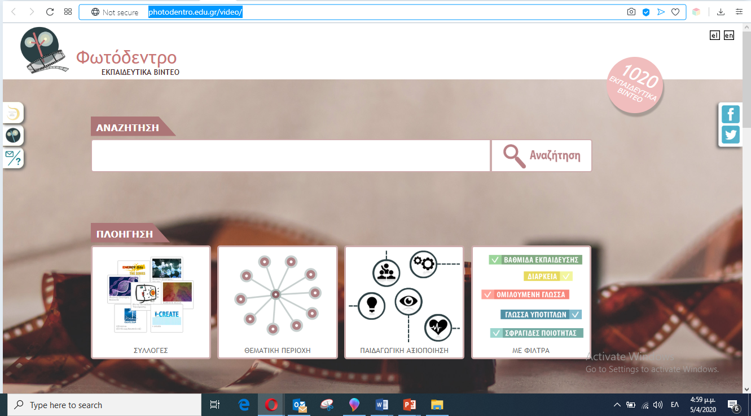

http://photodentro.edu.gr/video/

Φιλοξενεί συλλογές εκπαιδευτικών βίντεο μικρής διάρκειας (έως 10 λεπτών), που εξυπηρετούν διδακτικούς στόχους της σχολικής εκπαίδευσης και μπορούν να ενταχθούν μέσα σε εκπαιδευτικές δραστηριότητες για την υποστήριξη της διδασκαλίας και της μάθησης.

- e-yliko χρηστών (ΥΛΙΚΟ ΑΠΟΚΛΕΙΣΤΙΚΑ ΓΙΑ ΕΚΠΑΙΔΕΥΤΙΚΟΥΣ)

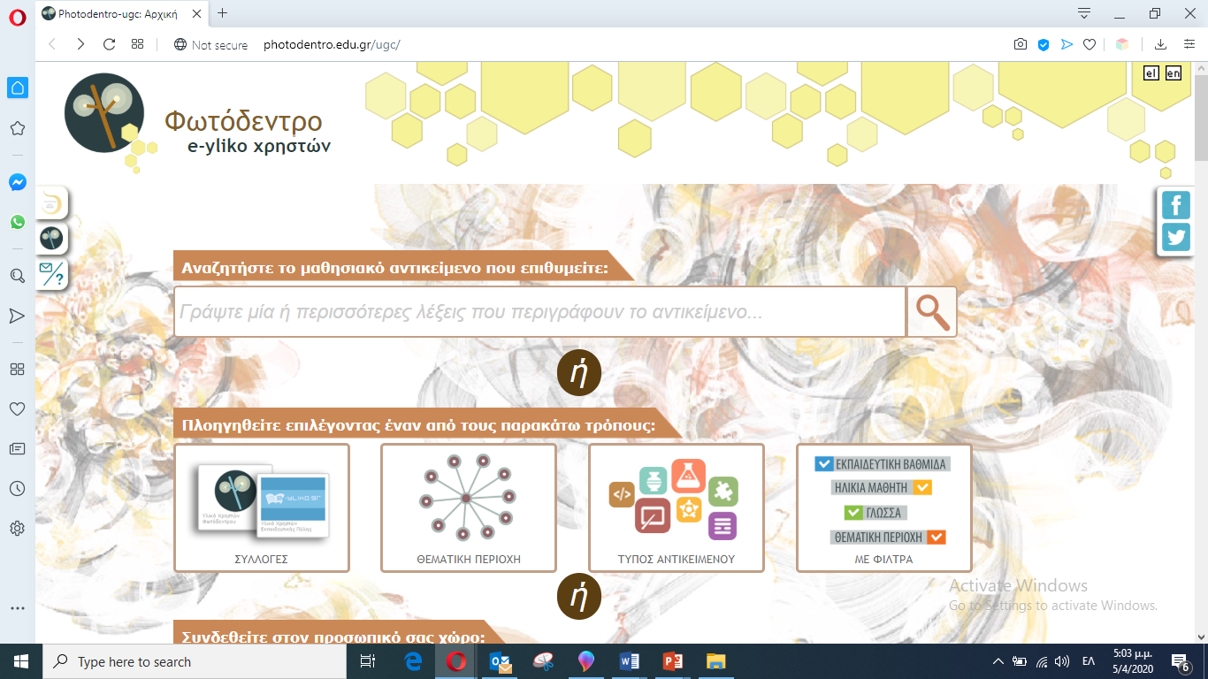
http://photodentro.edu.gr/ugc/

Στο χώρο αυτό εκπαιδευτικοί και μέλη της ευρύτερης εκπαιδευτικής κοινότητας μπορούν να αναρτούν τα δικά τους μαθησιακά αντικείμενα ή να αναζητούν μαθησιακά αντικείμενα άλλων χρηστών.

ΤΡΟΠΟΣ ΠΑΙΔΑΓΩΓΙΚΗΣ ΑΞΙΟΠΟΙΗΣΗΣ:
Τόσο η Εκπαιδευτική Πύλη όσο και το Πανελλήνιο Αποθετήριο Μαθησιακών Αντικειμένων δίνουν τη δυνατότητα στους εκπαιδευτικούς να αναζητήσουν και να αξιοποιήσουν χρήσιμο ψηφιακό εκπαιδευτικό υλικό.

